PHỤ LỤC SỐ 1
(Ban hành kèm theo Thông tư số 26/2014/TT-BCT ngày 28 tháng 8 năm 2014 của Bộ Công Thương)
(Tên Cơ sở CNTT)  ………………..  ------- | CỘNG HÒA XÃ HỘI CHỦ NGHĨA VIỆT NAM  Độc lập - Tự do - Hạnh phúc  ---------------
 | …………, ngày…… tháng …… năm ……

PHIẾU ĐĂNG KÝ THAM GIA BÌNH CHỌN
SẢN PHẨM CÔNG NGHIỆP NÔNG THÔN TIÊU BIỂU
Kính gửi: ………………………………………..
Tên cơ sở công nghiệp nông thôn:
Địa chỉ:
Điện thoại: ……………………….; Fax:………………… Email:
Người đại diện: …………………………..; Chức vụ:
Giấy đăng ký kinh doanh số: ……………………….. Ngày cấp:
Ngành nghề kinh doanh (tóm tắt ngành nghề chính có liên quan):
Địa điểm sản xuất:
Vốn đăng ký kinh doanh (nếu có):
Tổng tài sản theo bảng cân đối kế toán thời gian gần nhất (đối với doanh nghiệp):
Tổng số lao động bình quân/năm:
Tình hình chấp hành các chủ trương, chính sách, pháp luật của Nhà nước:
Sau khi tìm hiểu về Chương trình bình chọn sản phẩm công nghiệp nông thôn tiêu biểu, chúng tôi tự nguyện đăng ký sản phẩm tham gia bình chọn như sau:
Tên sản phẩm tham gia bình chọn:
Mô tả tóm tắt về sản phẩm: .
Chúng tôi cam kết là chủ sở hữu hợp pháp của sản phẩm nêu trên; sản phẩm tham gia bình chọn không vi phạm bản quyền về sở hữu trí tuệ, sở hữu công nghiệp; thực hiện đầy đủ quy định của Hội đồng bình chọn; chịu trách nhiệm trước pháp luật về tính chính xác, trung thực đối với các thông tin được cung cấp trong hồ hơ đăng ký tham gia bình chọn./.

Đại diện
Cơ sở công nghiệp nông thôn
(ký tên và đóng dấu)

PHỤ LỤC SỐ 2
(Ban hành kèm theo Thông tư số 26/2014/TT-BCT ngày 28 tháng 8 năm 2014 của Bộ Công Thương)
(Tên Cơ sở CNTT)  ………………..  ------- | CỘNG HÒA XÃ HỘI CHỦ NGHĨA VIỆT NAM  Độc lập - Tự do - Hạnh phúc  ---------------
 | …………, ngày …… tháng …… năm ……

THUYẾT MINH SẢN PHẨM ĐĂNG KÝ
BÌNH CHỌN SẢN PHẨM CÔNG NGHIỆP NÔNG THÔN TIÊU BIỂU
Tên sản phẩm:
Tên cơ sở công nghiệp nông thôn:
Đại diện cơ sở công nghiệp nông thôn: ………………….; Chức vụ:
Địa chỉ:
Điện thoại: …………………………………; Email:
I. THÔNG TIN CHUNG
Kích cỡ (dài, rộng, cao):
Trọng lượng sản phẩm (kg):
Ký hiệu sản phẩm (nếu có):
Tính năng, công dụng chính của sản phẩm:
II. NỘI DUNG CHÍNH
Tùy vào từng loại sản phẩm, thực tế sản xuất kinh doanh của cơ sở công nghiệp nông thôn, nêu tóm tắt một số nội dung sau:
1. Quy mô sản xuất, kinh doanh và thị trường tiêu thụ
1.1. Về sản xuất, kinh doanh
- Quy mô sản xuất (Sp/năm) (năm trước và dự kiến năm hiện tại):
- Doanh thu của sản phẩm (năm trước và dự kiến năm hiện tại):
- Số lượng và doanh thu xuất khẩu năm trước và dự kiến năm hiện tại (nếu có):
- Nộp ngân sách nhà nước (năm trước và dự kiến năm hiện tại):
- Đánh giá hiệu quả sản xuất kinh doanh sản phẩm:
- Nguyên vật liệu chính sử dụng sản xuất sản phẩm:
- Đánh giá trình độ công nghệ, thiết bị đang sản xuất sản phẩm. Khả năng áp dụng công nghệ, thiết bị hiện đại vào sản xuất sản phẩm:
- Chất lượng, mẫu mã sản phẩm:
- Hệ thống quản lý sản xuất và chất lượng sản phẩm (ISO, HACCP, ....) đang áp dụng (nếu có). Khả năng đáp ứng các tiêu chuẩn, quy chuẩn kỹ thuật theo quy định.
- Khả năng sản xuất hàng loạt, với số lượng lớn:
- Khả năng nhân rộng sản xuất và thúc đẩy phát triển các ngành khác:
- Khả năng tham gia chuỗi liên kết giá trị sản phẩm:
1.2. Về thị trường
- Thị trường tiêu thụ sản phẩm (thị trường trong và ngoài nước) và đánh giá tiềm năng, mức độ đáp ứng nhu cầu thị trường:
- Đánh giá khả năng thay thế, cạnh tranh với sản phẩm nhập khẩu (nếu có):
2. Lao động, bảo vệ môi trường
2.1. Về lao động
- Tổng số lao động đang sử dụng:
- Chất lượng lao động đang sử dụng:
- Thu nhập bình quân: ……………………… VNĐ/người/tháng
2.2. Về môi trường
Nêu tóm tắt tác động môi trường và việc thực hiện các quy định về bảo vệ môi trường trong sản xuất sản phẩm:
3. Tính văn hóa, tính thẩm mỹ của sản phẩm
- Đánh giá mức độ thể hiện tính đặc thù văn hóa dân tộc:
- Tính kế thừa, hoàn thiện và phát huy các giá trị văn hóa của sản phẩm:
- Sản phẩm có thiết kế mới, độc đáo; hình thức, mẫu mã, bao bì đẹp:
4. Một số nội dung khác
- Các chứng nhận về chất lượng sản phẩm đã được công nhận:
- Các giải thưởng, bằng khen,... đã đạt được:
- Nêu tình hình thực hiện các nghĩa vụ khác đối với Nhà nước:
- Tham gia các hoạt động công ích xã hội:
- Đánh giá các tác động xã hội khác (nếu có):
III. TỰ NHẬN XÉT

Đại diện
Cơ sở công nghiệp nông thôn
(ký tên và đóng dấu)

PHỤ LỤC SỐ 3
(Ban hành kèm theo Thông tư số 26/2014/TT-BCT ngày 28 tháng 8 năm 2014 của Bộ Công Thương)
TIÊU CHÍ BÌNH CHỌN
SẢN PHẨM CÔNG NGHIỆP NÔNG THÔN TIÊU BIỂU
TT | Chỉ tiêu đánh giá
I | Tiêu chí đáp ứng thị trường và khả năng phát triển sản xuất
1 | Đáp ứng nhu cầu thị trường | - Mức độ đáp ứng nhu cầu thị trường trong và ngoài nước.  - Khả năng thay thế, cạch tranh với sản phẩm nhập khẩu.
2 | Khả năng phát triển sản xuất | - Khả năng sản xuất hàng loạt, với số lượng lớn.  - Khả năng áp dụng công nghệ, thiết bị hiện đại vào sản xuất.  - Quy mô sản xuất.  - Khả năng nhân rộng sản xuất và thúc đẩy phát triển các ngành khác.  - Khả năng sử dụng nguyên, vật liệu trong nước.  - Khả năng tham gia chuỗi liên kết giá trị sản phẩm.
II | Tiêu chí về kinh tế - kỹ thuật - xã hội và môi trường
1 | Về Kinh tế | - Hiệu quả kinh tế sản xuất kinh doanh sản phẩm.  - Doanh thu sản xuất kinh doanh sản phẩm.  - Đánh giá các chỉ tiêu kinh tế khác.
2 | Về Kỹ thuật | - Trình độ công nghệ, thiết bị sản xuất sản phẩm.  - Chất lượng, mẫu mã sản phẩm.  - Khả năng đáp ứng các tiêu chuẩn, quy chuẩn kỹ thuật theo quy định.  - Hệ thống quản lý sản xuất và chất lượng sản phẩm (ISO, HACCP,...).  - Chất lượng lao động tham gia sản xuất.
3 | Về Xã hội | - Khả năng thu hút, giải quyết được việc làm cho lao động.  - Thu nhập bình quân của người lao động.  - Đánh giá các tác động xã hội khác.
4 | Về Môi trường | Đánh giá tác động môi trường và việc thực hiện các quy định về bảo vệ môi trường trong sản xuất.
III | Tiêu chí về tính văn hóa, tính thẩm mỹ
1 | Tính văn hóa | - Mức độ thể hiện tính đặc thù văn hóa dân tộc.  - Tính kế thừa, hoàn thiện và phát huy các giá trị văn hóa của sản phẩm.
2 | Tính thẩm mỹ | Sản phẩm có thiết kế mới, độc đáo, hình thức, mẫu mã, bao bì đẹp.
IV | Các tiêu chí khác
1 | Các chứng nhận liên quan đến chất lượng sản phẩm | Các chứng nhận về chất lượng sản phẩm đã được công nhận.
2 | Các giải thưởng, khen thưởng | Các giải thưởng, bằng khen,... đã đạt được.
3 | Thực hiện nghĩa vụ đối với Nhà nước và các hoạt động công ích xã hội. | - Tình hình thực hiện nghĩa vụ thuế và các nghĩa vụ khác đối với Nhà nước.  - Tham gia các hoạt động công ích xã hội.
Ghi chú: Tùy từng nhóm sản phẩm, đặc tính của sản phẩm đăng ký tham gia bình chọn, Trưởng Ban giám khảo có thể xem xét lựa chọn các nội dung trong các tiêu chí nêu trên, đề xuất với Hội đồng bình chọn để đánh giá, chấm điểm cho phù hợp.

PHỤ LỤC SỐ 4
(Ban hành kèm theo Thông tư số 26/2014/TT-BCT ngày 28 tháng 8 năm 2014 của Bộ Công Thương)
Tên Hội đồng bình chọn
PHIẾU CHẤM ĐIỂM
SẢN PHẢM CÔNG NGHIỆP NÔNG THÔN TIÊU BIỂU
Tên sản phẩm:
Nhóm sản phẩm:
Mã số bình chọn:
Họ và tên giám khảo:
Chức vụ/Học hàm:

TT | Nội dung tiêu chí | Điểm tối đa | Điểm bình chọn | Ghi chú
1 | Tiêu chí về đáp ứng thị trường và khả năng phát triển sản xuất | 40
2 | Tiêu chí về kinh tế - kỹ thuật - xã hội và môi trường | 40
3 | Tiêu chí về tính văn hóa, tính thẩm mỹ | 10
4 | Một số tiêu chí khác | 10
 | Tổng cộng | 100
Nhận xét: ……………………………………………………………………………………

………., ngày …… tháng …… năm …..
Thành viên Ban giám khảo
(ký và ghi rõ họ tên)

PHỤ LỤC SỐ 5
(Ban hành kèm theo Thông tư số 26/2014/TT-BCT ngày 28 tháng 8 năm 2014 của Bộ Công Thương)
Tên Cơ quan, đơn vị:
DANH SÁCH TRÍCH NGANG
SẢN PHẨM ĐĂNG KÝ THAM GIA BÌNH CHỌN SẢN PHẨM
CÔNG NGHIỆP NÔNG THÔN TIÊU BIỂU CẤP……………
TT | Tên sản phẩm | Cơ sở công nghiệp nông thôn | Địa chỉ | Ghi chú

………., ngày …… tháng …… năm …..
Thủ trưởng cơ quan/đơn vị
(ký tên và đóng dấu)

PHỤ LỤC SỐ 6
(Ban hành kèm theo Thông tư số 26/2014/TT-BCT ngày 28 tháng 8 năm 2014 của Bộ Công Thương)

QUY ĐỊNH VỀ GIẤY CHỨNG NHẬN SẢN PHẨM
CÔNG NGHIỆP NÔNG THÔN TIÊU BIỂU
I. QUY ĐỊNH CHUNG CỦA MẪU GIẤY CHỨNG NHẬN SẢN PHẨM CÔNG NGHIỆP NÔNG THÔN TIÊU BIỂU
1. Hình thức: xung quanh trang trí hoa văn, chính giữa phía trên, dưới Quốc hiệu là biểu trưng (logo) của Chương trình phát triển sản phẩm công nghiệp nông thôn tiêu biểu.
Logo của Chương trình phát triển sản phẩm công nghiệp nông thôn tiêu biểu bao gồm: hình ảnh của bánh răng công nghiệp (màu nâu đỏ) được cách điệu như một bông hoa trên nền đan xen của những chiếc lá (màu xanh), tổng thể được đặt trong một hình tròn. Xung quanh nửa dưới hình tròn có hàng chữ “SẢN PHẨM CÔNG NGHIỆP NÔNG THÔN TIÊU BIỂU” (màu xanh).
Mã màu:
Green(1): C35.M0.Y100.K0;
Green(2): C100.M0.Y: 100 K: 40
Brich Red: C20 M70.Y100 K0
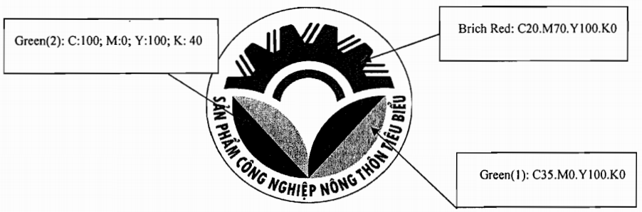
2. Nội dung: dòng thứ nhất, thứ hai: Quốc hiệu “Cộng hòa xã hội chủ nghĩa Việt Nam, Độc lập - Tự do - Hạnh phúc”; dòng thứ 3 chức danh người ký (chữ in hoa, màu đỏ); dòng thứ 4 tên đơn vị ký chứng nhận (chữ in hoa, màu đen); dòng thứ 5 “CHỨNG NHẬN” (chữ in hoa, màu đỏ); dòng thứ 6: SẢN PHẨM CÔNG NGHIỆP NÔNG THÔN TIÊU BIỂU; dòng thứ 7: CẤP...- NĂM 20... (chữ in hoa, màu đỏ); dòng thứ 8: TÊN SẢN PHẨM: ghi tên sản phẩm; dòng thứ 9: ĐƠN VỊ SẢN XUẤT: ghi tên đơn vị sản xuất sản phẩm; dòng thứ 10: ĐỊA CHỈ: ghi địa chỉ của đơn vị sản xuất sản phẩm. Phía dưới bên phải các nội dung: địa danh, ngày ... tháng ... năm ... ; chức danh người ký và khoảng trống 30 mm để ký tên đóng dấu.
Phía dưới bên trái:
- Số quyết định ... ngày ... tháng ...năm ...
- Có giá trị đến ngày 31 tháng 12 năm 20...
3. Giấy in: Giấy chứng nhận in trên giấy trắng định lượng 150 gram/m²;
Chứng nhận các cấp sử dụng chung khổ giấy A4, kích thước dài 297mm, rộng 210mm, đường trang trí hoa văn dài 287mm, rộng 200mm (sử dụng chiều đứng trang in).

II. MẪU CỤ THỂ
1. Mẫu số 1
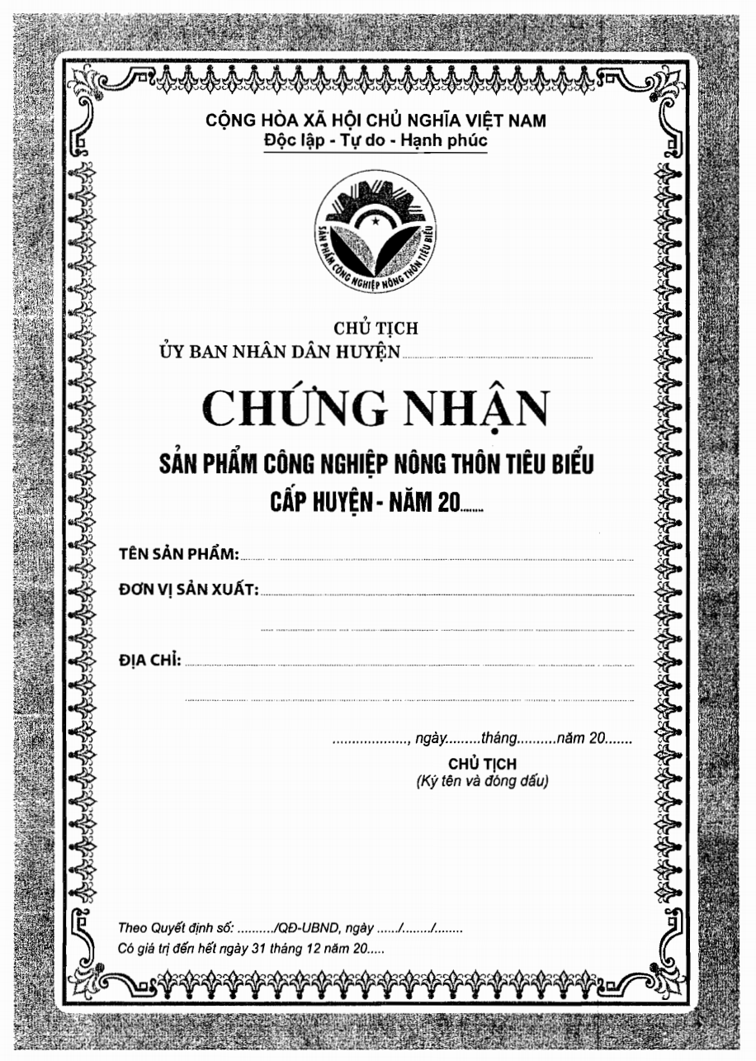
2. Mẫu số 2
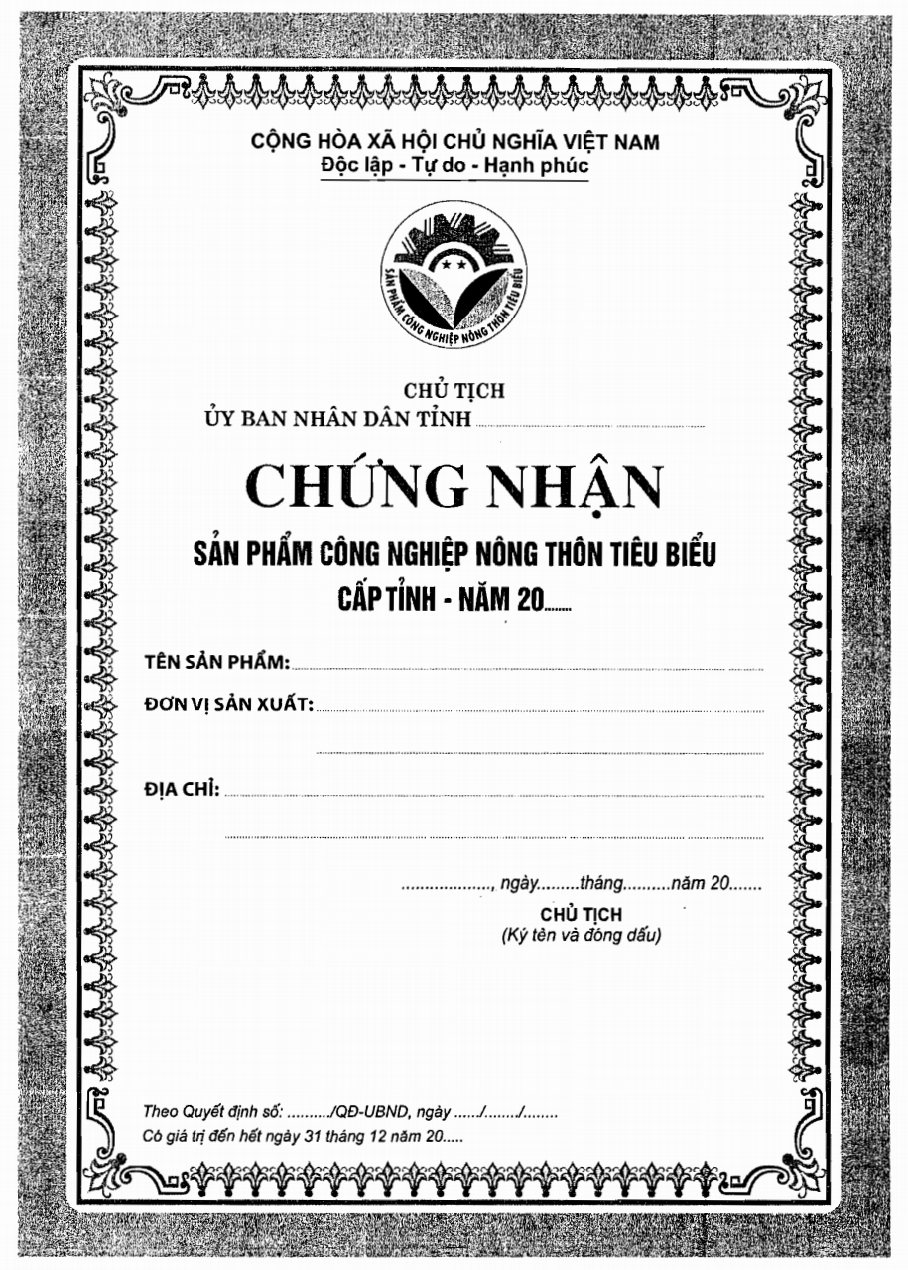
3. Mẫu số 3
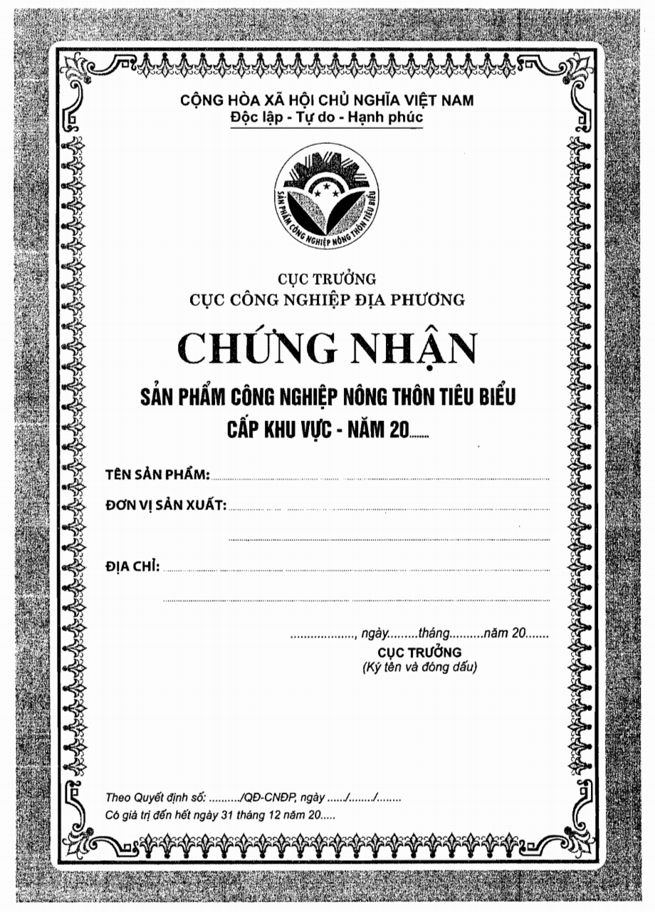
4. Mẫu số 4
